**INGENIØRKUNST PÅ HØJESTE NIVEAU – BØJET OLED-TV FRA LG REVOLUTIONERER SYNSOPLEVELSEN**

*LGs let kurvede 55-tommers OLED-TV 55EA980W sikrer en panorama-lignende billedkvalitet med fantastisk farvegengivelse og uendelig kontrast hjemme i stuen.*

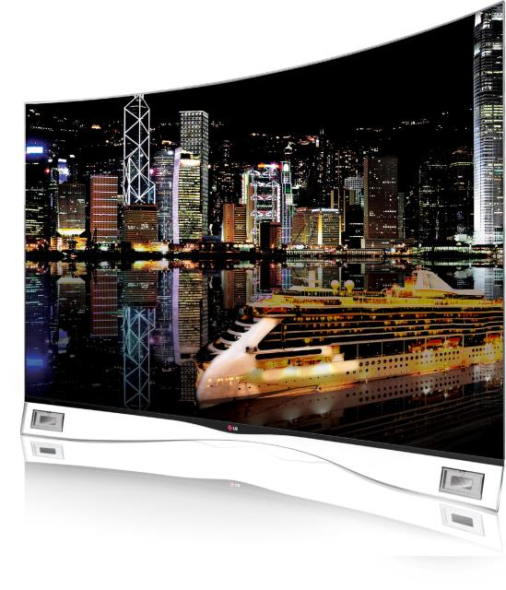**København, den 5. september, 2013** – Den teknologiske udvikling på TV-siden går i et rasende tempo med det mål at skabe den bedst mulige synsoplevelse. Det er ikke længe siden, at LCD-fladskærms teknologi erstattede det klodsede og store TV-apparat, og nu lancerer LG Electronics det næste gennembrud i form af et revolutionerende OLED-TV med en ergonomisk bøjet skærm for at opnå den optimale synsoplevelse.

– LG Electronics arbejder konstant på at udfordre konventionel tankegang. Vi ønsker at få folk til at tænke på nye måder, siger Thomas Wering, nordisk marketingchef for LG Electronics. Vores ingeniører funderede over, hvorfor et TV skal være fladt, når virkeligheden ikke er det. Takket være OLED teknologi, kan vi nu levere en buet skærm, der giver en helt ny fornemmelse, når du ser TV.

LG har designet 55EA980W TVet med en let bøjet skærm for at give en biograf-lignende synsoplevelse hjemme i stuen. Fem års forskning ligger bag den ergonomisk buede skærm, hvilket gør, at afstanden fra øjet til alle dele af billedet er lige stor. Fordelen ved dette er, at en eventuel kantforvrængning forsvinder, og at ingen detaljer går tabt. Designet er allerede blevet hædret med priser såsom Red Dot: Best of the Best og Europas bedste Design-TV ved dette års EISA Awards.

LG 55EA980W på 55-tommer har en fantastisk billedkvalitet takket være LG’s OLED-teknik, som i modsætning til andre producenter udnytter sin patenterede teknik med hvide pixels. Ved at anvende hvide pixels har LG løst de problemer, som OLED-teknikken tidligere har skrublet med, hertil ujævn farvedistribution og Tv’ets blå pixels med kort levetid. De hvide pixels kan vise alle de individuelle farver af spektret, hvilket gør at de blå pixels bliver forstærket, så de holder længere. For seeren betyder det en hidtil uset billedkvalitet med optimal farvegengivelse i et unikt TV med lang levetid.  
   
**Perfekt kontrast**

For at få den bedst mulige TV-oplevelse er det ikke tilstrækkeligt med fantastiske farver. Kontrast og responstid spiller også en afgørende rolle. Med OLED tændes og slukkes hver enkelt pixel individuelt, hvilket giver maksimal kontrast og uovertruffen sort farve. Derudover har OLED ekstremt lav responstid, hvilket giver en forbedret bevægelsesskarphed.

**Energibesparende OLED-TV**

Udover billedkvaliteten og alle de funktioner der giver en fantastisk synsoplevelse, er LG 55EA980W den mest energibesparende OLED-model på markedet. Modellen har en række miljømæssige certificeringer såsom Interteks Green Leaf Mark, der er baseret på grundige tests af, hvordan produktet påvirker miljøet samt de teknikker og metoder, der anvendes ved fremstilling. LG 55EA980W er også certificeret til EPEAT og EUs Ecolabel.

LG 55EA980W er udviklet med miljøet for øje, hvilket har spillet en stor rolle for dens miljøcertificeringer. LG’s patenterede Smart Energy Saving teknik gør eksempelvis, at 55EA980W mindsker strømforbruget med op til 67 procent sammenlignet med et almindeligt fladskærms-TV. Store dele af Tv’et er lavet af kulfiberforstærket plast, hvilket gør det ekstremt slankt med kun 4,3 millimeter i dybden og en vægt på kun 17 kilo.

For mere information om LG 55EA980W, se [LGs hjemmeside](http://www.lg.com/dk/oled-tv). For at høre LG’s chefdesigner tale om ideen bag den bøjede skærm, se [LGs officielle YouTube-kanal](http://www.youtube.com/watch?v=7f9C3nNmMig).

**Pris og tilgængelighed**

LG 55EA980W er pt. lanceret i Sydkorea, USA og Tyskland. Flere europæiske lande vil blive tilføjet i fjerde kvartal 2013. Mere information om tilgængelighed i de nordiske lande vil blive annonceret senere. Den vejledende udsalgspris i Danmark forventes at være 79 999 kr. inklusiv moms.

**Billeder i høj opløsning**

For billeder i høj opløsning, kan du besøge [LGs billedarkiv](http://www.lgmediabank.com/dk) og skrive ”55EA980W” i søgefeltet til venstre.

For mere information om produkter og tjenester, som LG lancerer på IFA, se [www.lgnewsroom.com/ifa2013](http://www.lgnewsroom.com/ifa2013).

# # #

**Om LG Electronics**LG Electronics, Inc. (KSE: 066570.KS) er en af verdens største og mest innovative leverandører af forbrugerelektronik, hårde hvidevarer og mobil kommunikation med 87 000 ansatte fordelt på 113 kontorer rundt om i verden. LG opnåede en global omsætning på 44.229 milliarder USD i 2012. LG Electronics består af fire forretningsenheder – Home Entertainment, Mobile Communications, Home Appliance og Air Conditioning & Energy Solutions – og er en af verdens største producenter af fladskærme, mobiltelefoner, luftvarmepumper, vaskemaskiner og køleskabe. LG Electronics har eksisteret i Norden siden oktober 1999. Den nordiske omsætning i 2012 beløb sig til ca. 1,7 mia. SEK. For mere information, besøg [www.lg.com](http://www.lg.com).

**Om LG Electronics Home Entertainment**LG Home Entertainment Company (HE) er en ledende global producent af tv-apparater, monitorer, kommercielle skærme, audio- og videoprodukter, computere og sikkerhedssystemer. LG stræber altid efter at drive teknikken fremad med fokus på at udvikle produkter med smarte funktioner i stilrene designs, som imødegår forbrugernes behov. LG’s forbrugerprodukter inkluderer CINEMA 3D Smart TV, OLED-TV, IPS-skærme og hjemmebiografsystemer, Blu-ray-afspillere og eksterne lagringsenheder. LG’s kommercielle B2B-produkter inkluderer digital signage, videokonferencesystemer og IP-sikkerhedskameraer.  
 *For yderligere information, kontakt venligst:*

|  |  |
| --- | --- |
| Susanne Persson  PR Manager LG Electronics Nordic AB Box 83, 164 94 Kista  Mobil: +46 (0)70 969 46 06 E-mail: [susanne.persson@lge.com](mailto:susanne.persson@lge.com) | Erik Åhsgren  Product Specialist HE LG Electronics Nordic AB  Box 83, 164 94 Kista Mobil: +46 (0)72 162 91 10    E-mail: [erik.ahsgren@lge.com](mailto:erik.ahsgren@lge.com) |